Экипировка и защита

1. Состав полной экипировки:

Шлем
- Для чего:
Защищает голову от ударов, веток, камней. При падении принимает на себя энергию удара, не передавая её черепу и мозгу.

- Какой выбрать:
  - Кроссовый шлем - лёгкий, с козырьком, хорошо вентилируется. Используется вместе с маской. Подходит для леса, жары, активной езды.
  - Интеграл шлем, есть козырёк и прозрачное стекло (визор). Удобен, если вы едете и по дорогам, и по бездорожью.
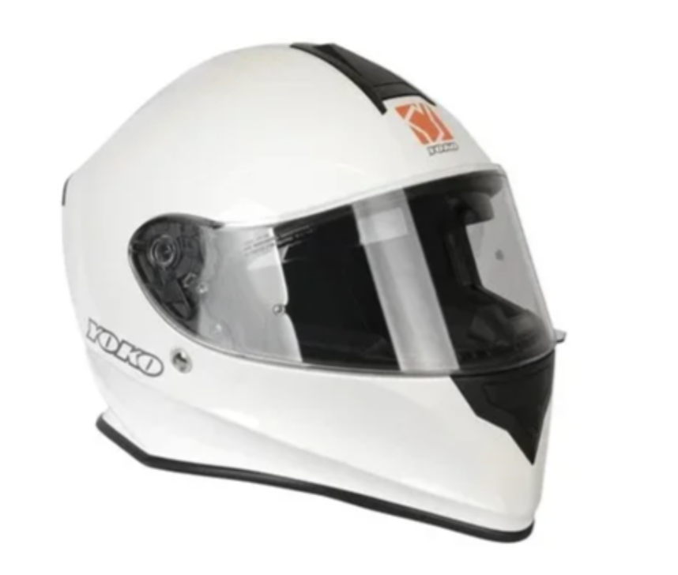
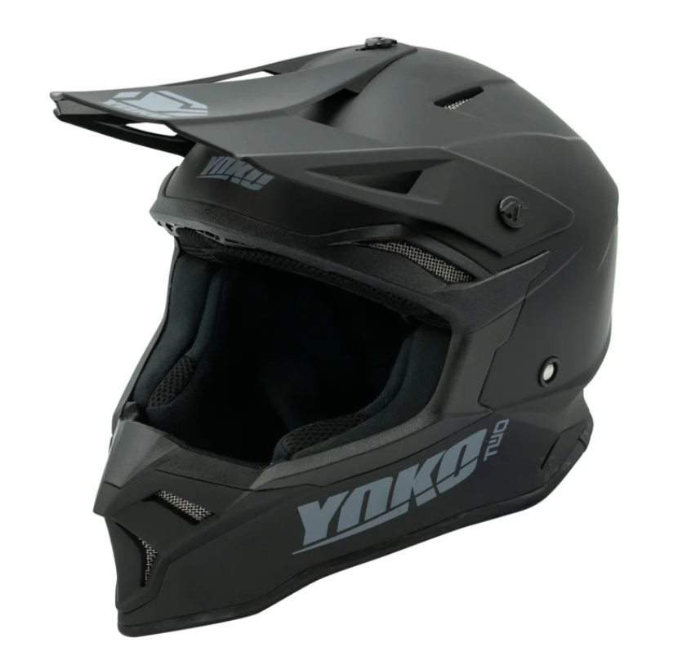

Защита шеи
- Для чего:
Предотвращает запрокидывание головы назад и смягчает удар края шлема о ключицу. Снижает риск перелома шейных позвонков.

- Как подобрать:
Защита надевается поверх тела, но под нагрудник. Он не должен давить на шею или ограничивать поворот головы.

Нагрудник (черепаха)
- Для чего:
Закрывает грудь, спину, рёбра и плечи. Защищает от удара о руль, камней, летящих из-под колёс, и веток.

- Как выбрать:
  - Пластик должен быть прочным, но не хрупким.
  - Длина спинки - до копчика.
  - Ремни регулируются так, чтобы нагрудник плотно сидел, но не мешал дышать.

Защита коленей и голеней
- Для чего:
Колени постоянно работают - вы зажимаете ими бензобак, переносите вес. При соскальзывании ноги с подножки или ударе о корень защита спасает от переломов и вывихов.

- Как выбрать:
Жёсткие пластиковые "короба" на ремнях. В положении сидя на квадроцикле они не должны сползать вниз.

Перчатки
- Для чего:
Защищают ладони от мозолей и вибрации, а пальцы - от ударов о ветки. При падении вы инстинктивно выставляете руки - перчатки сохранят кожу.

- Какие выбрать:
С закрытыми пальцами, усиленной ладонью (кожа, карбон). Для лета - с сеткой, для зимы - мембранные с утеплителем.
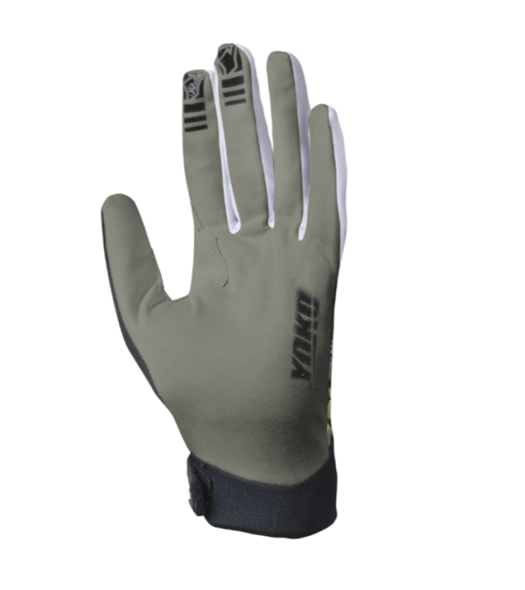
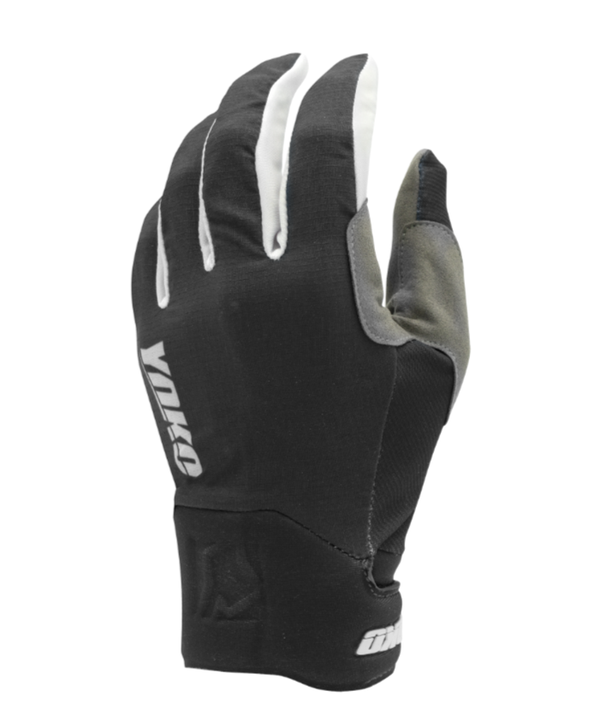

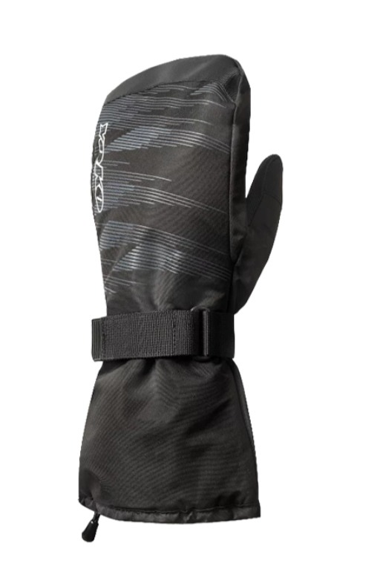
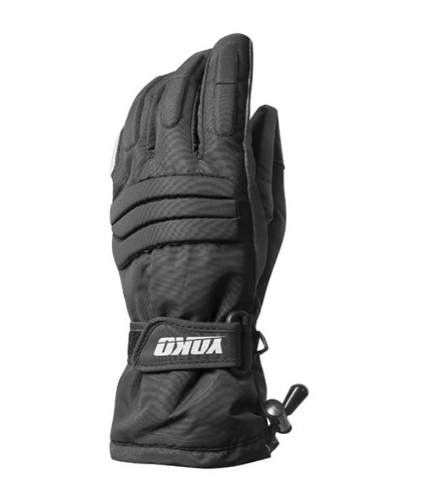

Одежда (джерси и штаны)
- Для чего:
Обычная одежда быстро рвётся о кусты, промокает, сковывает движения. Мотоодежда сшита из прочных, дышащих материалов, имеет усиления в местах контакта с квадроциклом.

- Как выбрать:
  - Джерси (ветровка) - свободная, не стесняет движений, рукава закрывают запястья.
  - Штаны - с удлинёнными штанинами (напуск на ботинок), усилением в области сидения и внутренней стороны коленей.
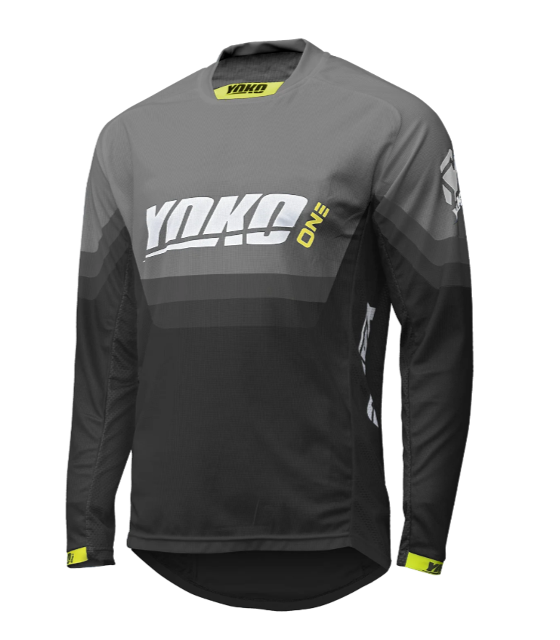
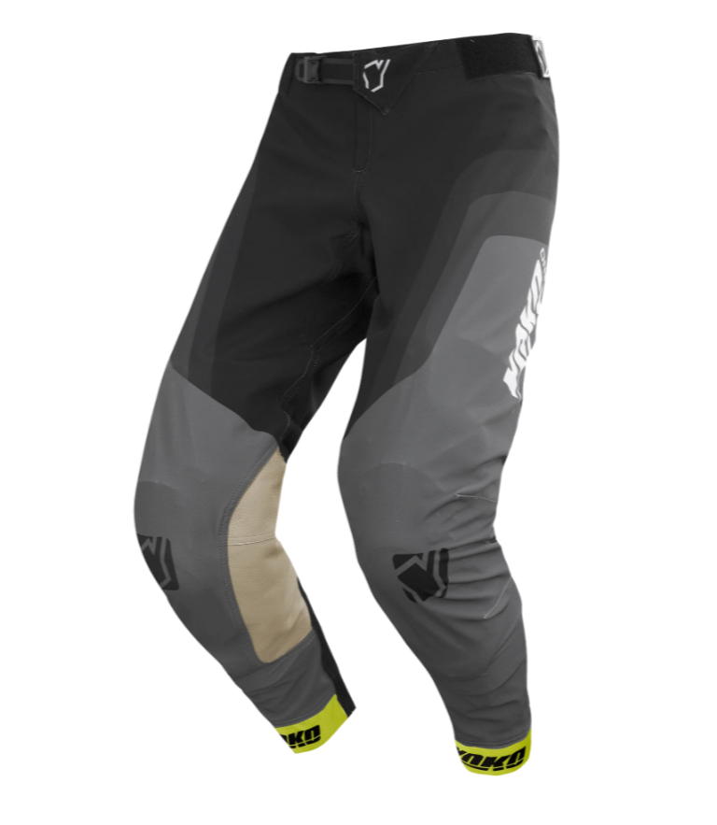

Обувь (кроссовые ботинки)
- Для чего:
Фиксируют голеностоп, защищают стопу от переломов при ударах и наездах. Стальная стелька внутри не даёт ветке или камню проткнуть подошву.

- Как выбрать:
  - Высокие ботинки с пластиковым голенищем.
  - Размер - на 0,5-1 больше обычной обуви (чтобы нога могла двигаться внутри для управления педалями).

Контрольные точки для каждого элемента:
Элемент | Как проверить
Шлем | Надевается с усилием. При повороте головы не проворачивается. Щёки плотно обжаты.
Защита шеи | Не давит на горло, не мешает поворачивать голову.
Нагрудник | Плечевые чашки лежат на плечах, спинка доходит до копчика. При глубоком вдохе не сдавливает рёбра.
Наколенники | Верхний ремень выше колена, нижний - под икрой. В сидячем положении не сползают.
Ботинки | Все клипсы застёгиваются без чрезмерного усилия. Пальцы не упираются в носок. При ходьбе пятка не гуляет.
Джерси и штаны | Не тянут, не сковывают движения. Штанина перекрывает голенище ботинка.

